Плитка тротуарная «Кирпич» 200*100*60 (СТБ 1071-2007)
INCLUDEPICTURE "http://mzb.stroymarket.info/images/401.jpg" \* MERGEFORMATINET 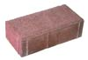 | ПРОЧНОСТЬ | ЦВЕТ | цена за м2  с НДС
П20.10.6М-а, МЦ-а | Морозостойкость F250 | СЕРЫЙ | 23,00
Бетон В22,5 | Истираемость до | КРАСНЫЙ 3% | 26,50
На поддоне | 0,7г/см2 | КОРИЧНЕВЫЙ 3% | 26,50
576 шт , (11,52 м2) | Водопоглощение | ЖЕЛТЫЙ 3% | 29,77
Вес поддона 1 508кг (1шт=2,7кг) | до 6% | ЧЕРНЫЙ 3% | 26,50

Плитка тротуарная «Кирпич» 200*100*80 (СТБ 1071-2007)
INCLUDEPICTURE "http://mzb.stroymarket.info/images/402.jpg" \* MERGEFORMATINET 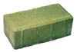 | ПРОЧНОСТЬ | ЦВЕТ | цена за м2  с НДС
П20.10.8М-а, МЦ-а | Морозостойкость F250 | СЕРЫЙ | 24,50
Бетон В22,5 | Истираемость до | КРАСНЫЙ 3% | 31,24
На поддоне | 0,7г/см2 | КОРИЧНЕВЫЙ 3% | 31,24
480 шт , (9,6 м2) | Водопоглощение | ЖЕЛТЫЙ 3% | 34,24
Вес поддона 1 642 кг(1шт=3,6кг) | до 6% | ЧЕРНЫЙ 3% | 31,24

Плитка тротуарная «Квадрат»(«Черепашка»)300*300*50(СТБ 1071-2007)

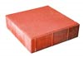 | ПРОЧНОСТЬ | ЦВЕТ | цена за м2  с НДС
K 30*30*5М-а, МЦ-а | Морозостойкость F250 | СЕРЫЙ | 19,55
Бетон В22,5 | Истираемость до | КРАСНЫЙ 3% | 22,07
На поддоне | 0,7г/см2 | КОРИЧНЕВЫЙ 3% | 22,07
112 шт , (10.08 м2) | Водопоглощение | ЖЕЛТЫЙ 3% | 28,51
Вес поддона 1 018кг(1шт=9 кг) | до 6% | ЧЕРНЫЙ 3% | 22,07

Плитка тротуарная «Старый город» (СТБ 1071-2007)
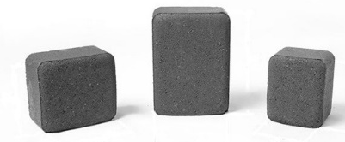 | ПРОЧНОСТЬ | ЦВЕТ | цена за м2  с НДС
Комплект | Морозостойкость F250 | СЕРЫЙ | 22,44
178*118,118*118,88*118*6 | Истираемость до | КРАСНЫЙ 3% | 28,78
Бетон В22,5 | 0,7г/см2 | КОРИЧНЕВЫЙ 3% | 28,78
На поддоне 10,92 м2 | Водопоглощение | ЖЕЛТЫЙ 3% | 32,60
Вес поддона 1 302 кг | до 6% | ЧЕРНЫЙ 3% | 28,78

Залоговая стоимость поддона 13 руб. Возврат в течении 30 дней.

Борт тротуарный 1000*200*80 (СТБ 1097-2012)
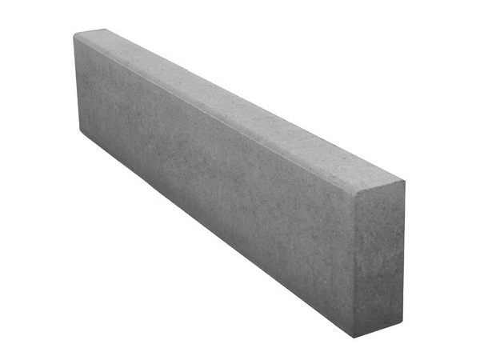 | ПРОЧНОСТЬ | ЦВЕТ | цена за м.п.  с НДС
БРТ 100.20.8 | Морозостойкость F250 | СЕРЫЙ | 5,70
Бетон В30 | Истираемость до | КРАСНЫЙ 3% | 7,44
На поддоне 48 м.п. | 0,7г/см2 | КОРИЧНЕВЫЙ 3% | 7,44
Вес поддона 1 690 кг (1БРТ 35кг) | Водопоглощение | ЖЕЛТЫЙ 3% | 8,72
 | до 6% | ЧЕРНЫЙ 3% | 7,44

Борт дорожный 1000*300*150 (СТБ 1097-2012)
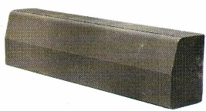 | ПРОЧНОСТЬ | ЦВЕТ | цена за м.п.  с НДС
БР 100.30.15  Бетон В30  На поддоне 18 м.п.  Вес поддона 1 673кг (1БД 92,4кг) | Морозостойкость F250  Истираемость до  0,7г/см2  Водопоглощение до 6% | серый | 14,20

Плита лотковая 290*250*80 (СТБ 1238-2000)
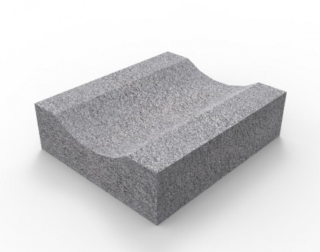 | ПРОЧНОСТЬ | ЦВЕТ | цена за шт.  с НДС
ПЛ 290.250.80М  Бетон В15  Вес 1 шт. 12 кг  На поддоне 120 шт.  Вес поддона 1 450 кг(1шт 12кг) | Морозостойкость F250 | серый | 6,00

Залоговая стоимость поддона 13 руб. Возврат в течении 30 дней.

Прайс-лист на плитку тротуарную и камень бордюрный от 07.08.2025г

